http://git-scm.com/downloads
>next next install

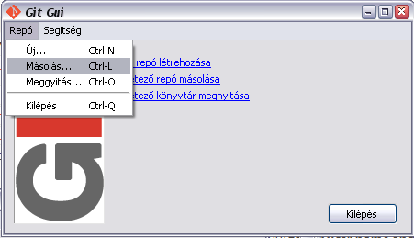

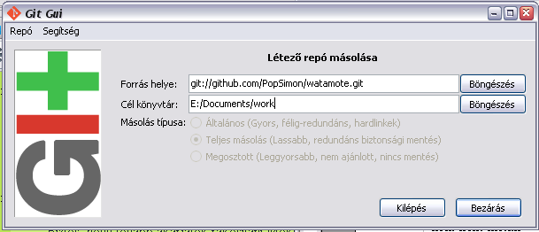

git://github.com/PopSimon/watamote.git
arra figyelj oda, hogy egy nem létező könyvtárt adj meg célkönyvtárnak
az én elbasztam mert linux annyival bénabarát volt, hogy a projekt nevével létrehozott még egy mappát a célkönyvtáron belül. Magyarul egy /watamote a végére nem árt.

most hozzáadjuk magunkat
Új fájl hozzáadása:
rákeresel és
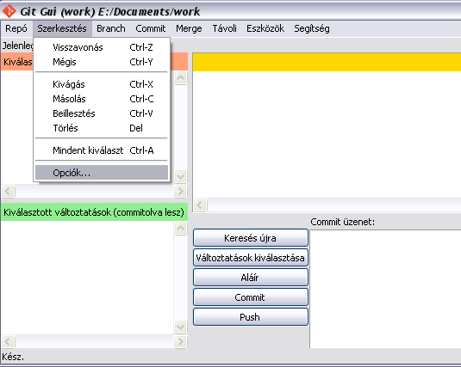

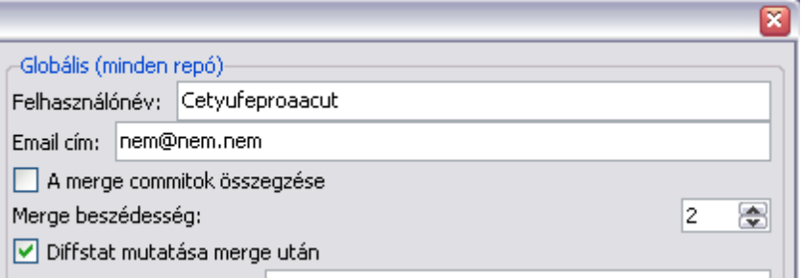
felhasznévnek add meg a github-on regelt nevedet
emailcímnek mindenképp adj meg valamit mert különben a pc neveddel fogod aláírni a fájlokat

megkerestem az egyik file-t, módosítottam és elmentettem:

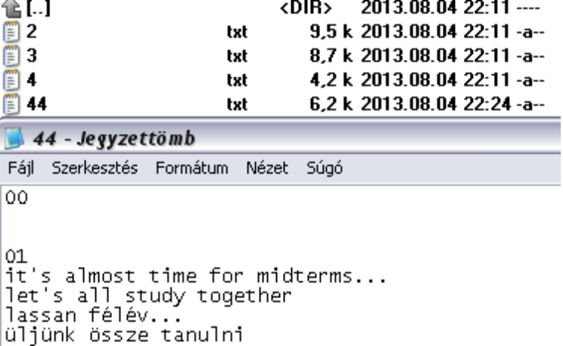

most a git-ben nyomsz egy

-t és most így néz ki:

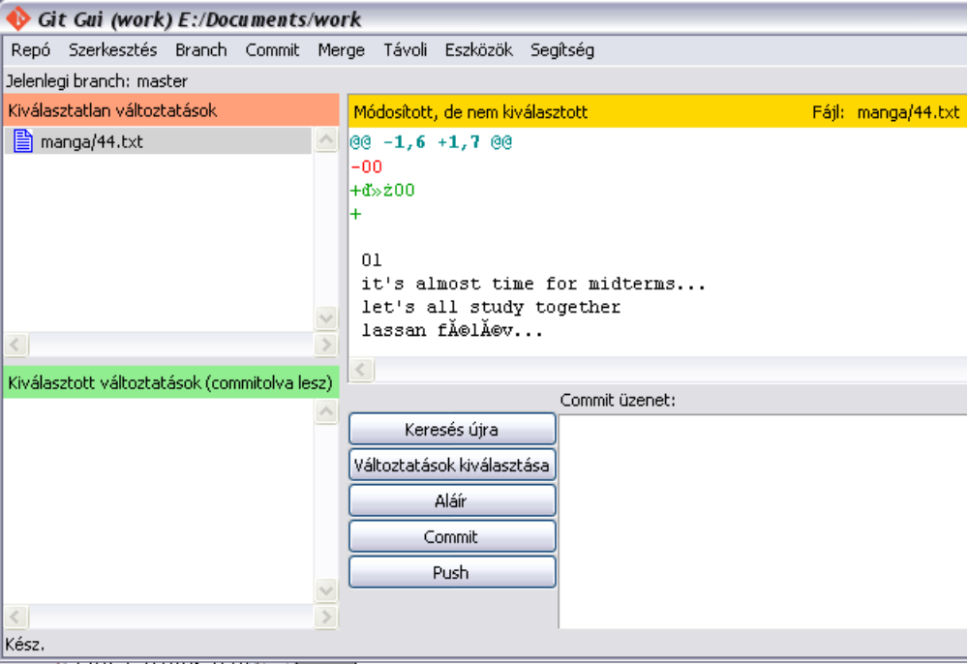
most végigzongorázol ezeken, de ne felejts el commit üzenetet megadni!
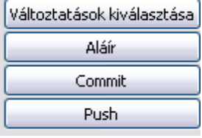
Ez ugrik fel:

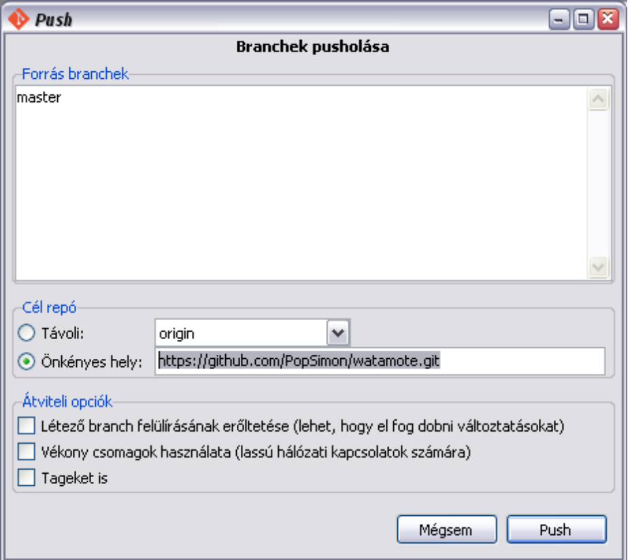
önkényes helynek ezt add meg:
https://github.com/PopSimon/watamote.git

fingom sincs miért nem fogadja el git://-el

Push

jelentkezz be
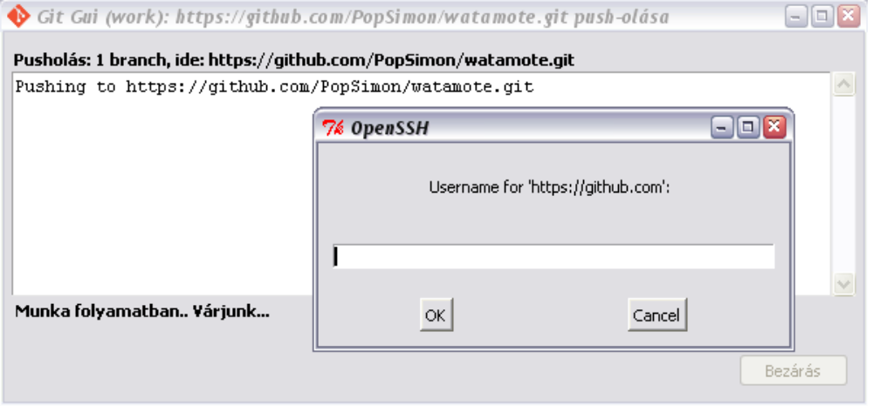

fasza

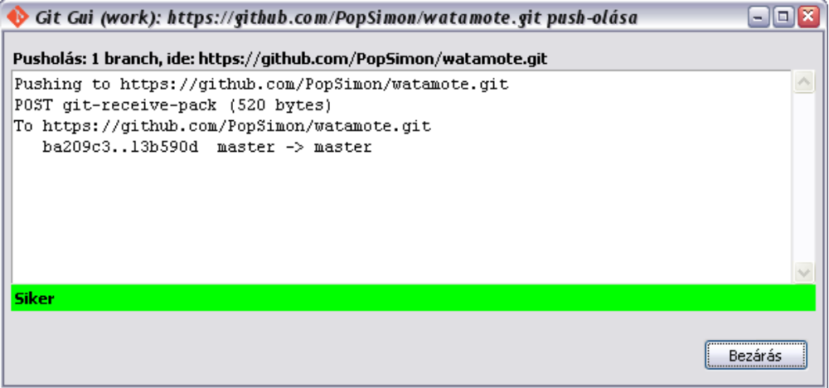
a későbbi változtatásokat meg így tudod leszedni:

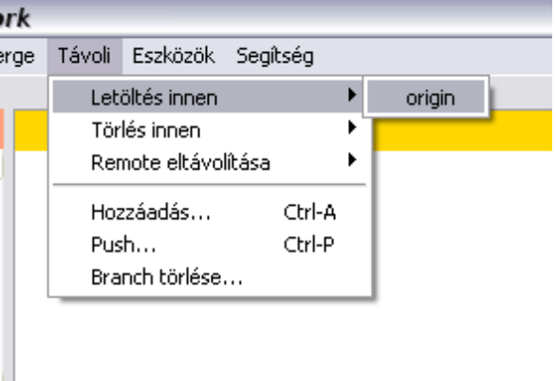
Ami majdnem kimaradt:
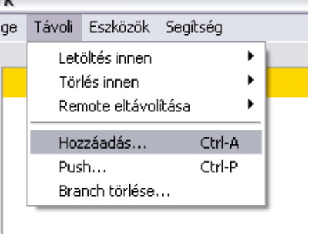

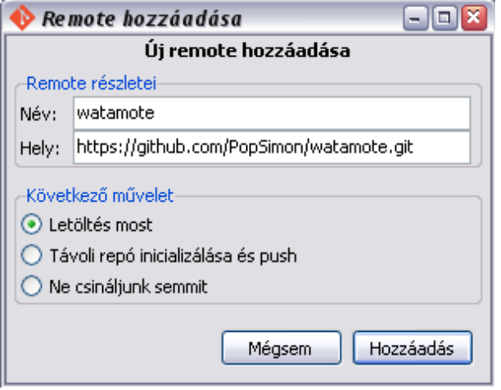
watamote
https://github.com/PopSimon/watamote.git
és amikor legközelebb megy a push:

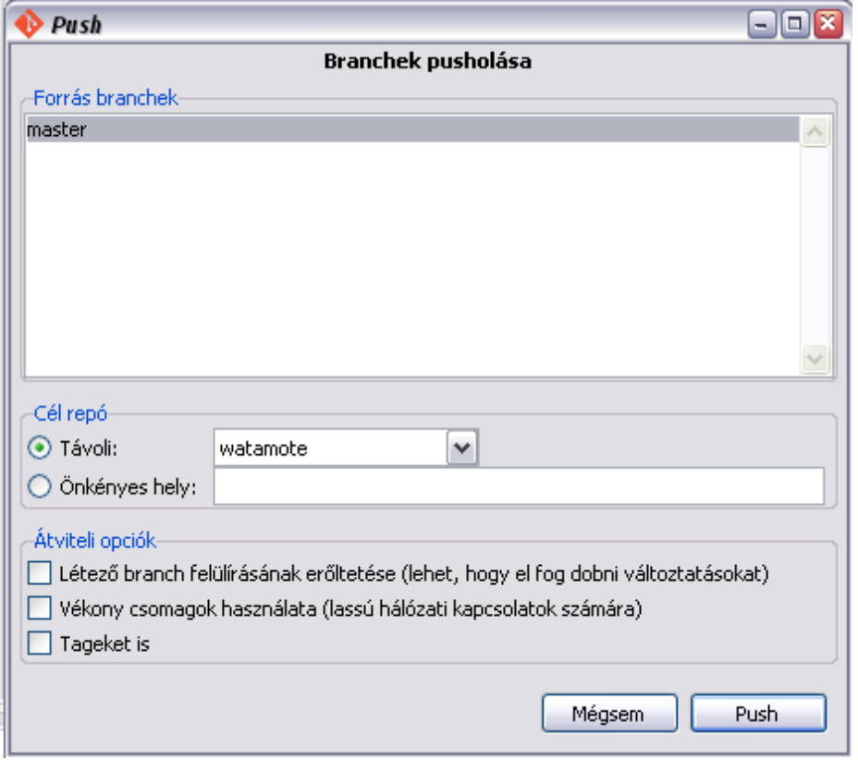
csak a watamote-t kell kiválasztani, de ezért nem módosítom az egész fájlt

